江苏省高等学校虚拟仿真实验教学共享平台
学习用户操作指南

- 用户打开浏览器，在地址栏输入网址http://jsxngx.seu.edu.cn，跳转后即可进入平台的首页，页面如图1所示。
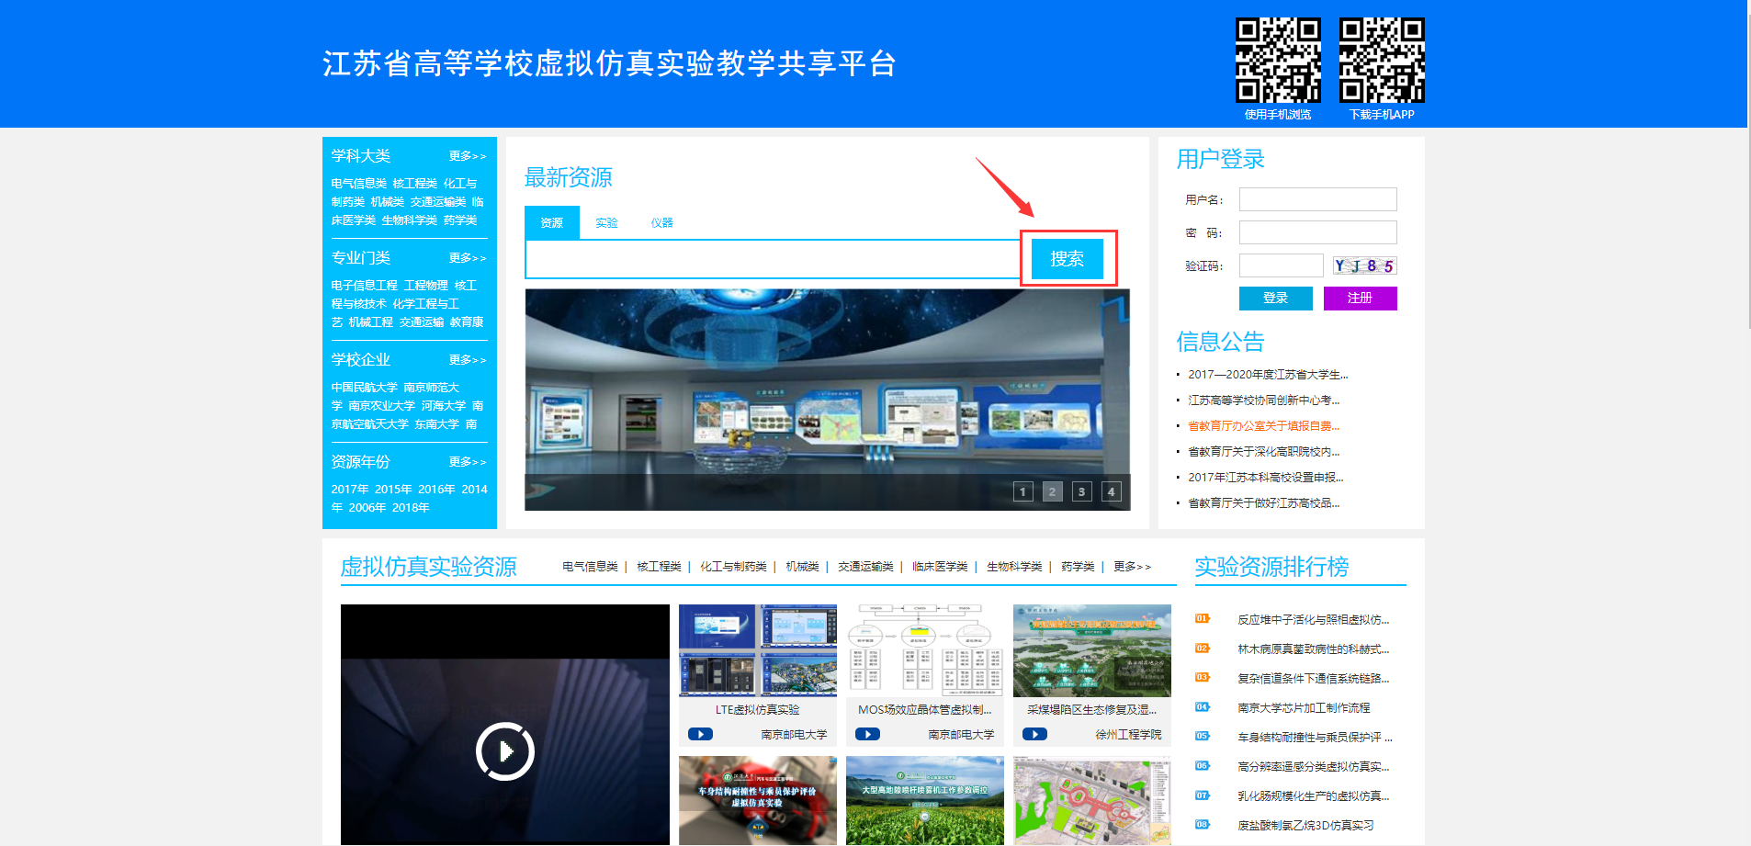
图1
- 点击首页的搜索按钮，跳转后可根据各项不同的查询条件来查询实验项目，图2所示。
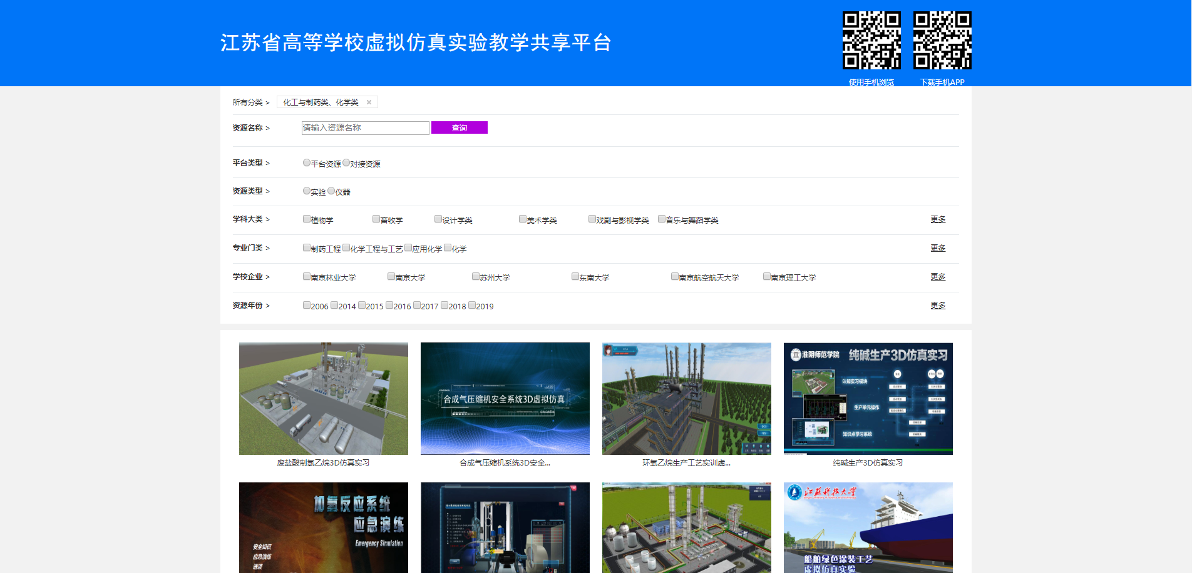
图2
- 点击实验项目（以《大跨预应力空间索结构性能分析与监测虚拟仿真实验》为例，地址http://jsxngx.seu.edu.cn/ResourceDetail.aspx?Id=235），在跳转页面可查看项目简介信息，项目简介视频及教学引导视频，图3所示。
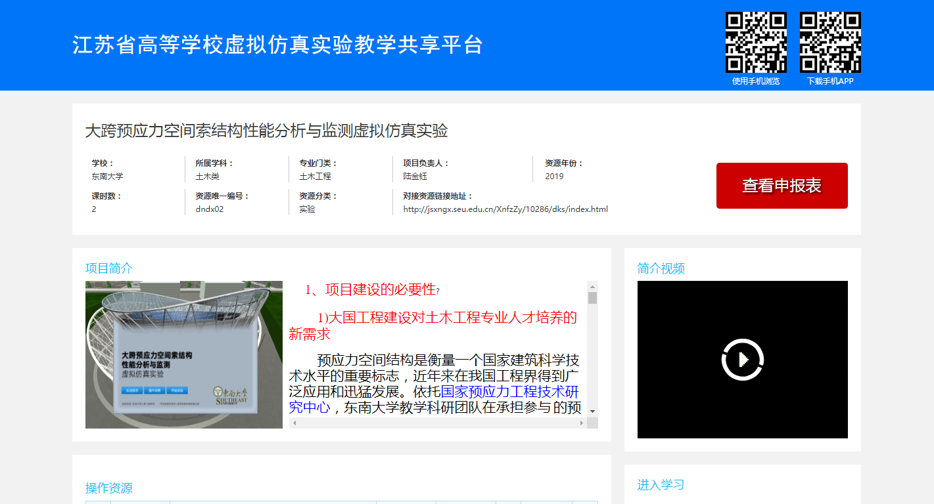
图3
- 点击页面开始学习按钮，在弹出的登录框输入账号密码进行登录（没有账号的用户可点击注册按钮，注册成为本平台用户），图4所示。
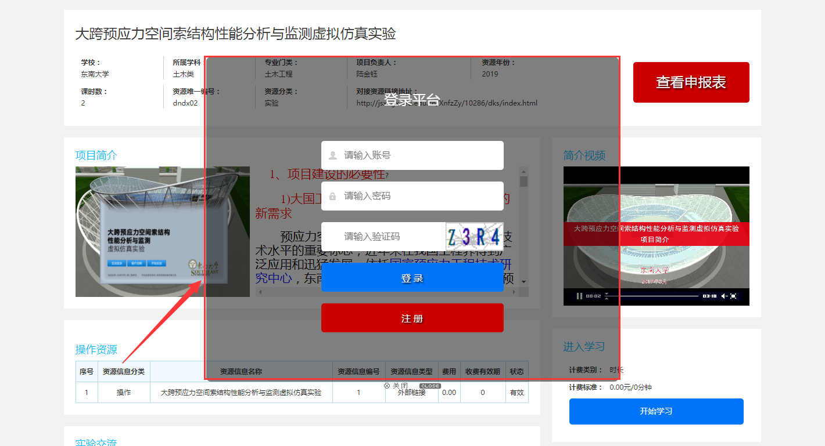
图4
- 用户登录后，再次点击开始学习，进入实验的学习页面，图5所示。
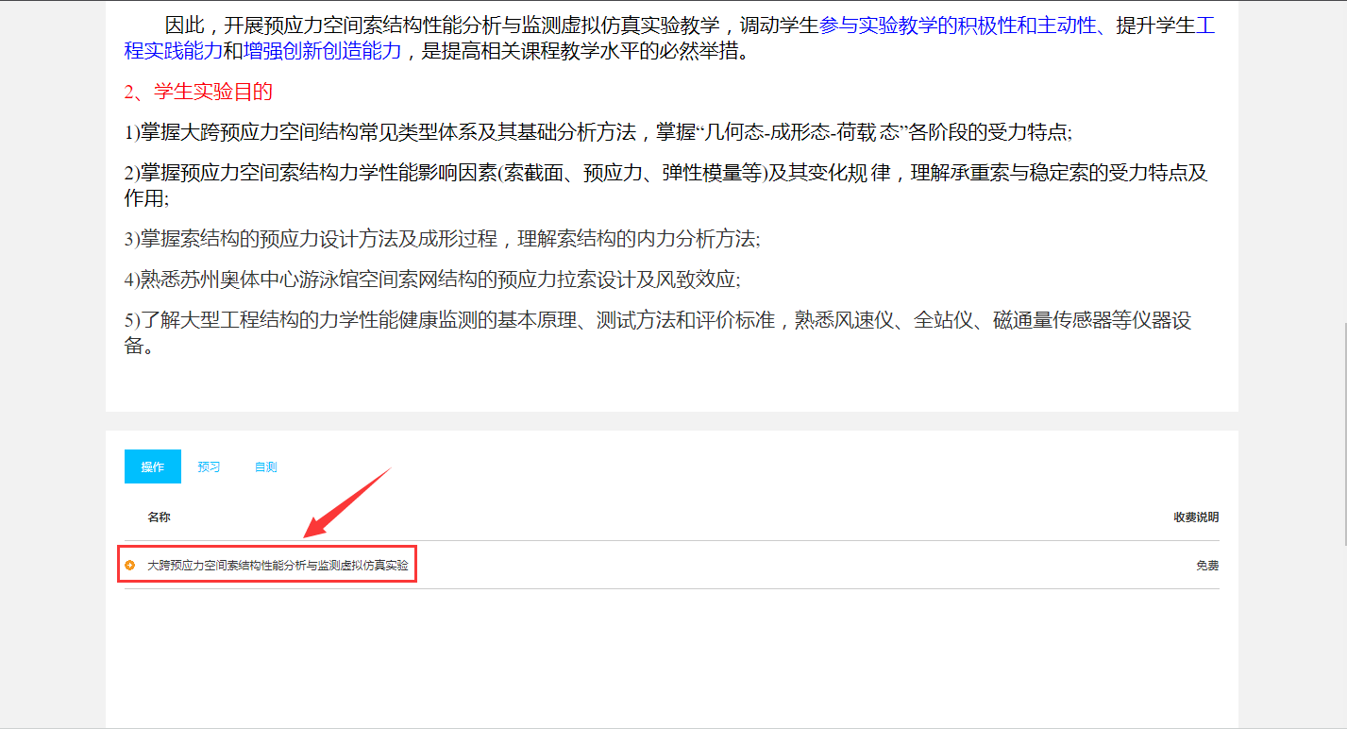
图5
- 点击操作标签下项目名称的链接，进入实验的操作页面，图6所示。
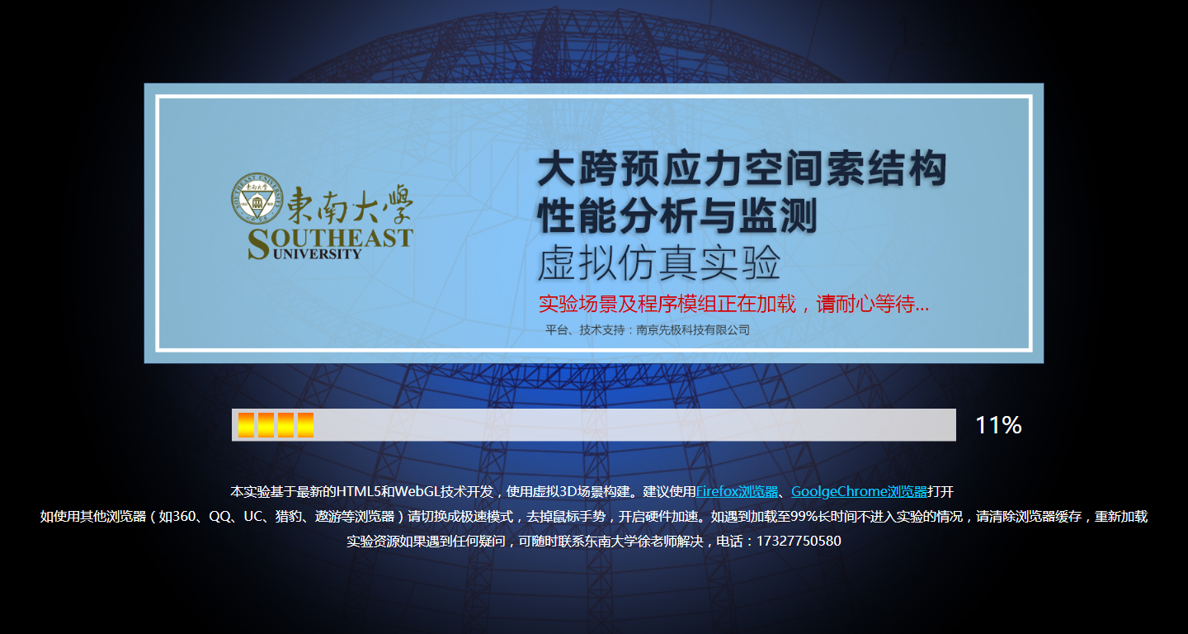
图6

